CONSELHO ESTADUAL DE EDUCAÇÃO

PROCESSO CEE Nº 1329/85 - Apenso Proc. DRE-7-Oeste Nº 732/85
INTERESSADO: RICARDO VELASQUES ARCER
ASSUNTO: Regularização de vida escolar - aluno matriculado indevidamente, na 2ª série do 1º grau retido em série anterior.
RELATORA: Cousa. Cecília Vaseoncelios Lacerda Guaraná
PARECER CEE Nº1208/86 - CEPG – APROVADO EM 08/10/86.
Comunicado ao Pleno em 22/10/86
1. HISTÓRICO:
A direção da EEPG "Profº. Pedro Casemiro Leite", de Cotia, 32ª DE de Itapevi, DRE-7-Oeste, solicita deste Conselho a convalidação dos escudos realizados na 2ª serie do 1º grau, em 1982, pelo aluno Ricardo Velasques Arce, nascido em Campo Grande, MG, em 10/7/73, filho de Ricardo Arce e Emília Velasques Arce.
O aluno ficou retido na 1ª sére, em 1981, e foi matriculado indevidamente na série seguinte, em 1982.
É a seguinte, em síntese, a vida escolar do interessado:
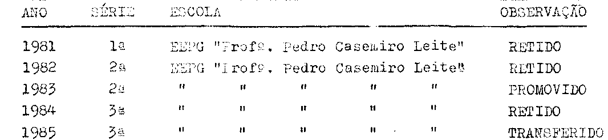
Trasferiu-se após o 1º bimestre de 1985, para escola do Estado do Paraná, onde os pais fixaram residência.
Foram juntados os seguintes documentos: fichas cadastrais do aluno, certidão de nascimento, requerimento de matrícula, fichas individuais, registro e controle do resultado final do rendimento escolar.
As autoridades escolares que se manifestaram são favoráveis à convalidação solicitada.

2 - APRECIAÇÃO:
Trata-se de matrícula indevida do aluno Ricardo Velasques Arce, na 2ª série do 1º grau na EEPG "Profe. Pedro Casemiro Leite", após sua retenção no ano anterior, na 1ª série.
A ocorrência se deu em 1982 e teria sido regular se o fato ocorresse dois anos depois, com a adoção do ciclo básico, em que a continuidade da aprendizagem é prevista aos dois primei

PROCESSO CEE Nº 1329/85 - CEPG - PARECER CEE Nº1208/86 2
ros anos do 1º grau.
As autoridades de ensino propõem a convalidação da matrícula do aluno na 2ª série, a fim de regularizar a sua vida escolar, podendo, então, a escola de origem encaminhar à escola rescipiendaria do Estado do Paraná a documentação de transferência necessária para regularizar a continuidade dos seus estudos.
Este Colegiado tem-se manifestado favoravelmente em tais casos, como comprovam os Pareceres CEE 466/79 e 386/85.

3 - CONCLUSÃO:
Convalidam-se a matrícula de Ricardo Velasques Arce na 2ª série do 1º grau, na EEPG "Profº. Pedro Casemiro Leite", em Cotia, em 1982, ficando regularizados os atos escolares posteriormente praticados, decorrentes dessa matrícula.

São Paulo, 22 de setembro de 1986

a) Consª. Cecília Vasconcellos L.Guaraná Relatora
4. DECISÃO DA CÂMARA:

A CÂMARA DO ENSINO DO PRIMEIRO GRAU, adota como seu Parecer o voto do Relator.
Presentes os nobres Conselheiros: Anna Maria Quadros Brant de Carvalho, Cecília Vasconcellos Lacerda Guaraná, Celso de Rui Beisiegel, Dermeval Saviani, Luiz Antônio de Souza Amaral, Silvia Carlos da Silva Pimentel e Ubiratan D'Ambrósio.

Sala da Câmara do Ensino do Primeiro Grau, em 08 de outubro de 1986.

a) Consº. Luiz Antônio de Souza Amaral.
PRESIDENTE

